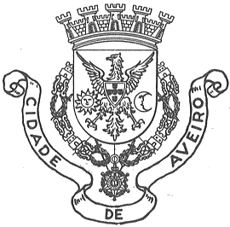 | Câmara Municipal de Aveiro

Gabinete do Presidente

Nota de Imprensa N.º 178, de 04 de dezembro de 2018

CONDICIONAMENTOS DE TRÂNSITO
- Pavimentação da “rotunda do Glicínias” -
A Câmara Municipal de Aveiro dá a conhecer os condicionamentos de trânsito que irão ocorrer a partir de amanhã, quarta-feira, dia 5 de dezembro, devido à pavimentação e pinturas horizontais, da rotunda sobre a antiga EN 109, comummente conhecida como “rotunda do Glicínias”.
Desta forma, todos os acessos à rotunda estarão cortados desde o início da manhã, com os desvios devidamente sinalizados, nas seguintes vias de acesso à rotunda:
- Rua Direita de Aradas
- Rua de Ovar
- Rua Mário Sacramento
- Antiga EN 109 Norte-Sul
- Antiga EN 109 Sul-Norte

A previsão inicial aponta a data de fim da empreitada para sexta-feira, dia 7 de dezembro, no entanto damos ainda conta de que a conclusão da obra está dependente das condições climatéricas, pelo que trataremos de dar nota prévia de possíveis alterações, caso se justifique.

Agradecemos toda a atenção dispensada e apresentamos os nossos melhores cumprimentos,
Simão Santana
Assessor de Comunicação do Presidente da Câmara Municipal de Aveiro

